Sledování oscilací v katalytickém reakčním systému (Bělousov-Žabotinský)
Některé složité reakce mohou vykazovat nikoliv exponenciální závislosti koncentrace reaktantů na čase, ale závislost za určitých podmínek oscilující. Příkladem je oscilační reakce Bělousov-Žabotinský (BZ). Podrobnější rozbor této zajímavé reakce je uveden například ve skriptech: J. Vohlídal: Chemická kinetika, Karolinum, Praha 2001. Přítomnost oscilace závisí na koncentraci iontů Br⁻ . Kritická koncentrace je cca 1e-4M.

Úkol: Závislostí koncentrace Br⁻ a Redox potenciálu na čase katalytického systému BZ. (Lze sledovat i absorpční spektra Ce⁺⁴ (žlutá cca 330nm a méně), popřípadě spektra ferroinu. Můžeme sledovat i vlivy (teplota, změny koncentrací, atd) na periodu oscilací. Pozor ferroin ovlivňuje významně signál z elektrod, proto vyhodnocení dat děláme z dat bez ferroinu.
?
Potřeby a chemikálie: Pt redox elektroda, Br⁻ iontově selektivní elektroda (Br-ISE), potenciometr Mettler Toledo, notebook s vhodným programem pro sběr dat (Seven Multi). Elektromagnetická rotační mícháčka s míchadlem, 2 vyšší kádinky cca 100 ml, stojan s držákem elektrod. 0,006M Ce(SO₄)₂ .4H₂O v 1,5 M H₂SO₄, 0,187M KBrO₃ v 1,5 M H₂SO₄, 0,807M kys. malonová (nebo 0,825M kys. citrónová) v 1,5 M H₂SO₄, indikátor ferroin, 0,02M KBr, 3 pipety 20ml.

Postup: Zapneme notebook a seznámíme se s programem na sběr dat a obsluhou potenciometru.

Oscilace s přítomností indikátoru.
- Elektrody redox a Br-ISE vyjmeme z uchovávacích roztoků a upevníme do držáků. Zkontrolujeme spojení elektrod s potenciometrem a propojení potenciometru s notebookem.
- Smísíme 20ml roztoku 0,006M Ce(SO₄)₂.4H₂O v 1,5 M H₂SO₄ s 0,807M kys. malonovou v 1,5 M H₂SO₄ (roztok I). Přidáme malou pipetou 0,5ml indikátoru ferroinu.
- Do kádinky s roztokem I vložíme míchadélko, vše položíme na elektromagnetickou míchačku. Obě elektrody ponoříme obě elektrody do roztoku I tak, aby nemohlo dojít k poškození elektrod otáčejícím se míchadlem.
- Zapneme míchání a spustíme sběr signálů z elektrod (viz návod na přístroj Mettler Toledo a program Seven Multi).
- Pipetou přidáme 20ml 0,187M KBrO₃ v 1,5 M H₂SO₄ (roztok II).
- Sledujeme inkubační periodu a oscilace provázené změnou barvy indikátoru a změnami signálů Pt a Br-ISE elektrod. Časová perioda oscilací s časem roste. Délka periody činí asi 90 s. Zaznamenáme cca 20 cyklů pro Pt a Br- elektrodu.
Oscilace bez indikátoru.
- Postupujeme stejně jako v předchozím pokusu, ale nepřidáváme ferroin.
- Barevné změny jsou jiné. Žluté zabarvení je důsledek přítomnosti iontů Ce⁴⁺ .
Způsob vyhodnocení výsledků: Pomocí vhodného SW vytvoříme grafy. Vyhodnotíme vlivy (teplota, změny koncentrací, atd.).

protokol: Grafy 1-4: závislosti potenciálů elektrod na čase (signály z Pt elektrody a Br⁻ elektrody s ferroinem i bez ferroinu). Graf 5: Zobrazení atraktoru oscilace ve fázovém prostoru (závislost signálu Pt elektrody na signálu Br⁻ elektrody) Dále: průměrná hodnota oscilační periody pro všechny oscilace (Pt elektrody a Br⁻ elektrody s ferroinem i bez ferroinu).

Očekávané výsledky:

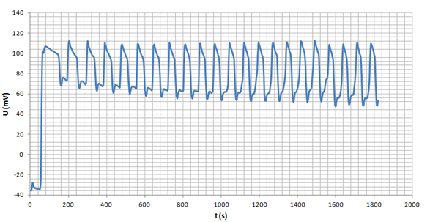
Obr 1: Závislost signálu Br⁻ elektrody na čase, s indikátorem

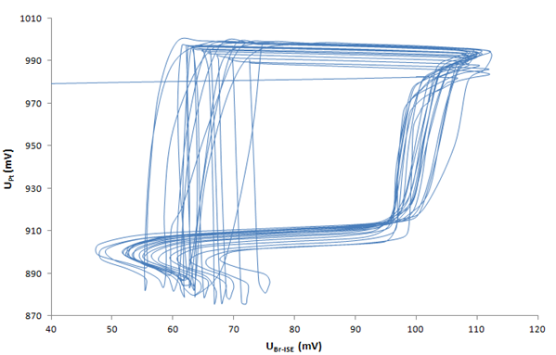
Obr 2: Atraktor oscilace ve fázovém prostoru (závislost signálu Pt elektrody na signálu z Br⁻ elektrody, s indikátorem)

